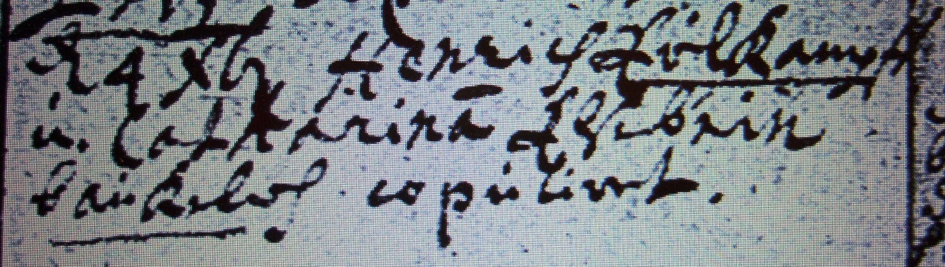

Kirchenbuch Berge 1710; ARCHION-Bild 20 in „Taufen etc. 1696 - 1765“
Abschrift:
„d 4 Xbr (Dezember, KJK) Henrich Erlkampf u. Catharina Elsebein Baukeloh copuliret“.

